Zdravotní technika, příprava k ústní maturitní zkoušce 2021/2022

Ke zkoušce nezapomenout kalkulačku !!!!!!

- Typologie a zařizovací předměty 3. ročník
- Materiály pro kanalizační potrubí 3. ročník
- Vnitřní kanalizace – připojovací a odpadní potrubí 3. ročník
- Vnitřní kanalizace – svodné a dešťové potrubí , HSDV 3. ročník
- Dimenzování vnitřní kanalizace 3. ročník
- Kanalizační přípojky a ČOV, zařízení na ochranu vnitřní kanalizace 3. ročník
- Stoky a objekty na stokových sítích, stokové systémy 3. ročník
- Projektování vnitřní kanalizace (Manuál) 3. ročník

- Vnitřní vodovod 4. ročník
- Vedení vnitřních vodovodů a kompenzátory 4. ročník
- Stanovení výpočtového průtoku vnitřních vodovodů 4. ročník
- Výpočet vnitřních vodovodů 4. ročník
- Příprava a rozvody teplé vody 4. ročník
- Projektování vnitřního vodovodu 4. ročník
15. Vodovodní přípojky a vodárenství 4. ročník

16.Plyn
17. Plyn
18. Plyn
19. Plyn
20. Plyn

Jak probíhá ústní zkouška:
1. Dostavit se včas podle rozpisu
2 .Vyučující Vám nabídne vylosovat si otázku
3. Po výběru otázky Vám učitel dá podklady k vylosované otázce
4. Příprava trvá 30 minut (zde si připravíte poznámky, výpočty apod.)
5. Poté budete vyzváni k obhajobě otázky, zkouška trvá 15 minut
6. POB zkouší u stolu, PEK a TRC využívají často tabule, (pokud Vám nesdělí formu zkoušky, tak se s nimi domluvte zavčas ve výuce)
7. Výsledek zkoušky Vám bude sdělen ve stejný den při závěrečném společném vyhodnocení

STANOVENÍ VÝPOČTOVÉHO PRŮTOKU VNITŘNÍCH VODOVODŮ

VÝPOČET DN POTRUBÍ DLE ČSN 736655
Maturita: Stanovení výpočtového průtoku vnitřních vodovodů

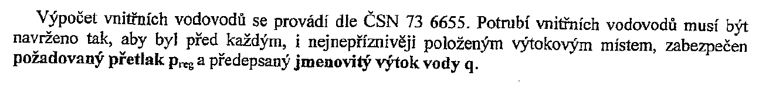
Co způsobují poddimenzované profily:
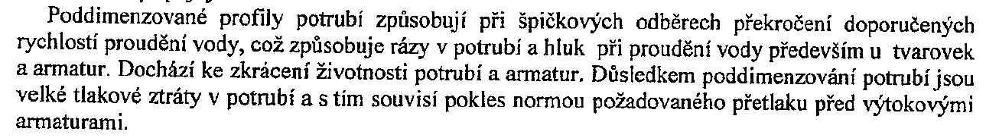
-
-
-
-
-
-

Co způsobují předimenzované profily:
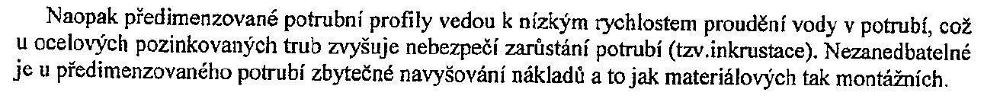
-
-
-

POSTUP VÝPOČTU

- stanovení výpočtového průtoku
- předběžný návrh průměrů potrubí
- hydraulické posouzení

A. STANOVENÍ VÝPOČTOVÉHO PRŮTOKU
a) budovy obytné

Q = $\sqrt{\sum{\left({q_{i}}^{2}.n_{i}\right)}}$ (l/s)

b) budovy ostatní
- převážně s rovnoměrným odběrem vody (administr. budovy, hotely, apod.)

Q = $\sum{q_{i}}.\sqrt{n_{i} }$ (l/s)

- s hromadným a nárazovým odběrem (hyg. zařízení průmyslových závodů)

Q = $\sum{φ_{i}} .q_{i} .n_{i}$ (l/s)

Legenda:

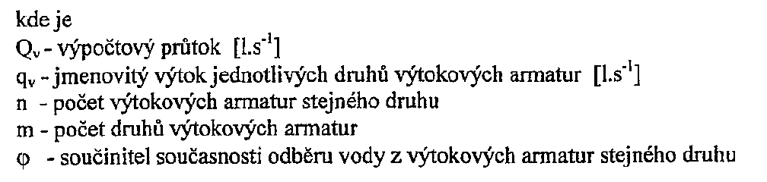

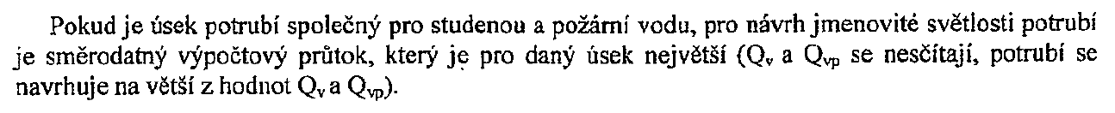

B. PŘEDBĚŽNÝ NÁVRH PRŮMĚRŮ POTRUBÍ 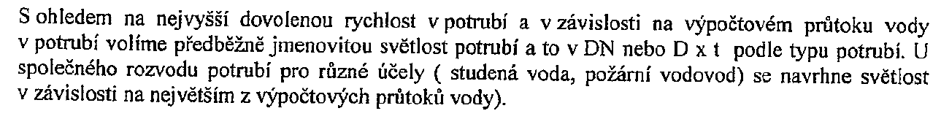

Rychlosti dle materiálu potrubí

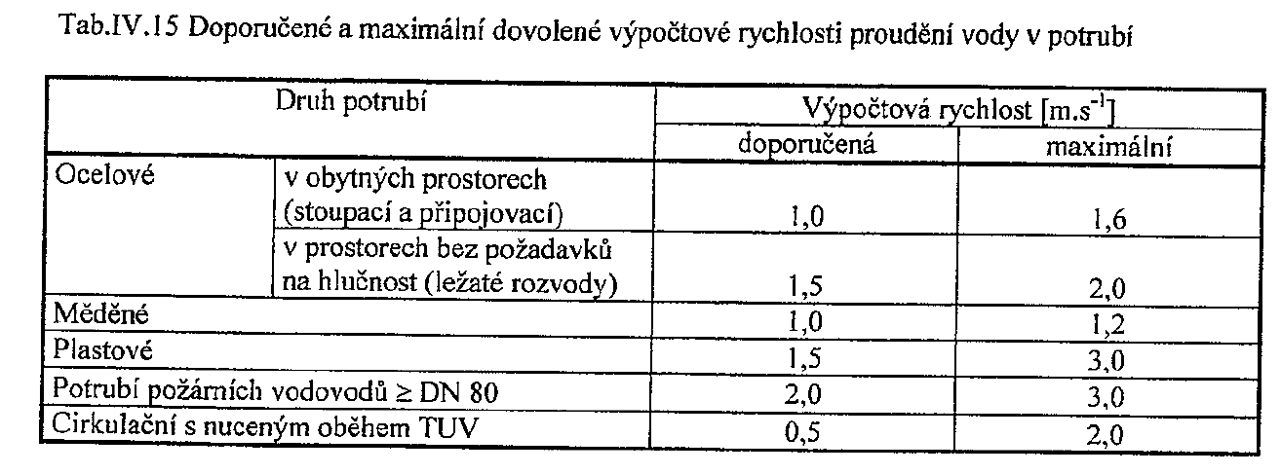

Tabulka předběžných průměrů potrubí

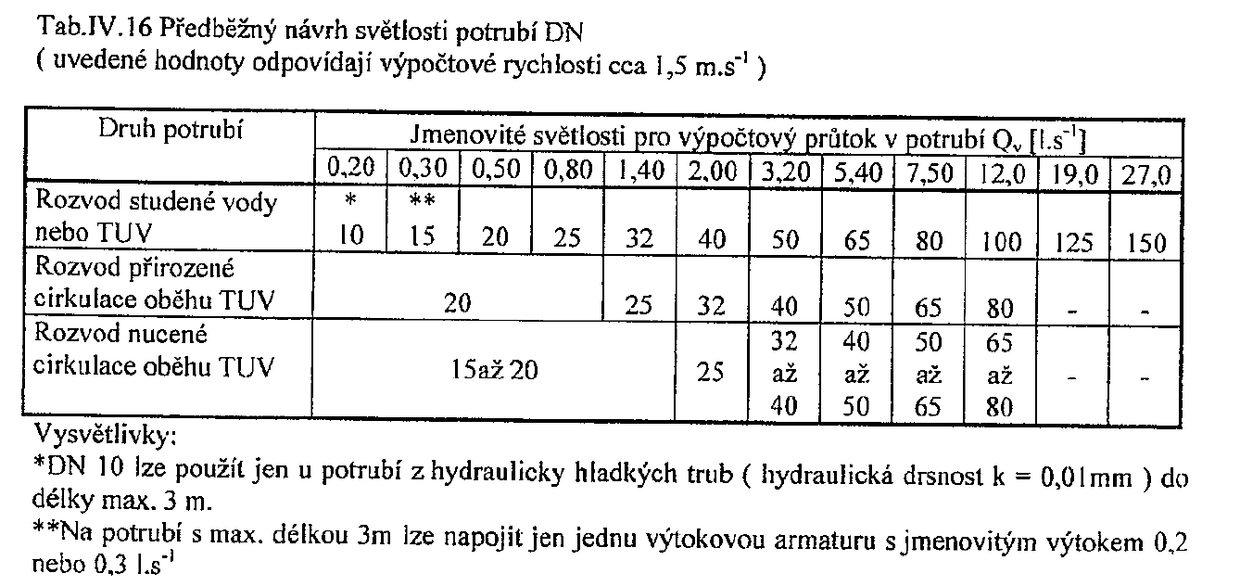

C. HYDRAULICKÉ POSOUZENÍ

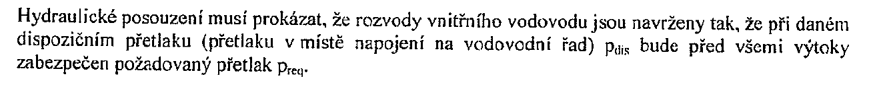

p_{disp} ≥ p_{stat} + p_{vod} + p_{ztr} + p_{pož}

Legenda:
p_{disp} = dispoziční tlak v místě napojení vodovodní přípojky, většinou 400 až 500 kPa
p_{stat} = výškový rozdíl mezi napojením vodovodní přípojky a nejvyšším bodem vnitřního vodovodu
p_{vod} = ztráta vodoměru cca 15-30 kPa, udává výrobce v souladu s průtokem vody, viz KOC
p_{ztr} = ztráty třením a vřazenými odpory
p_{pož} = požadovaný přetlak před výtokem 50 resp 100 kPa

Tlaková ztráta p_{ztr}

p_{ztr} = R.l + Z

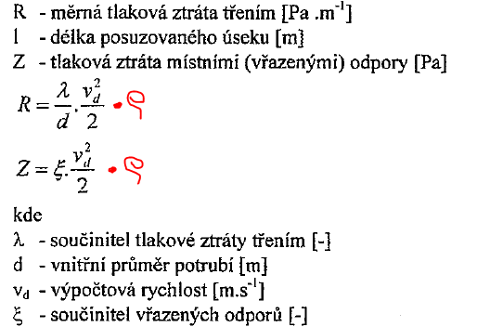

POZOR – zjednodušení výpočtu vřazených odporů – dvě podmínky

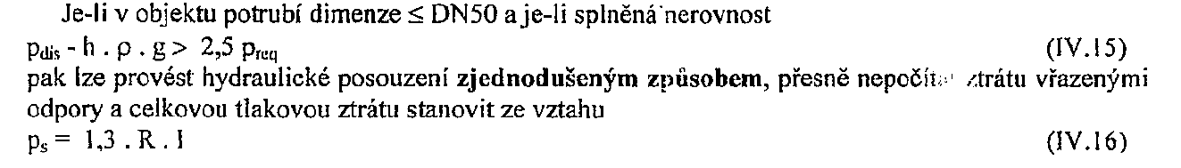

p_{dis} – h.ρ.g >2,5 p_{pož}

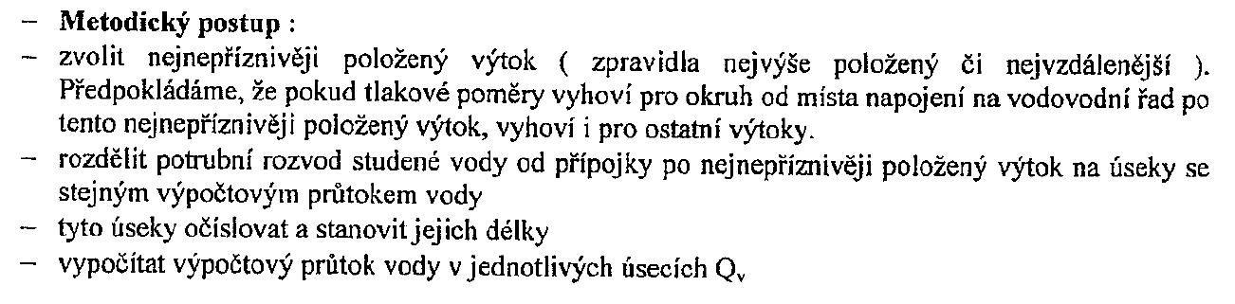
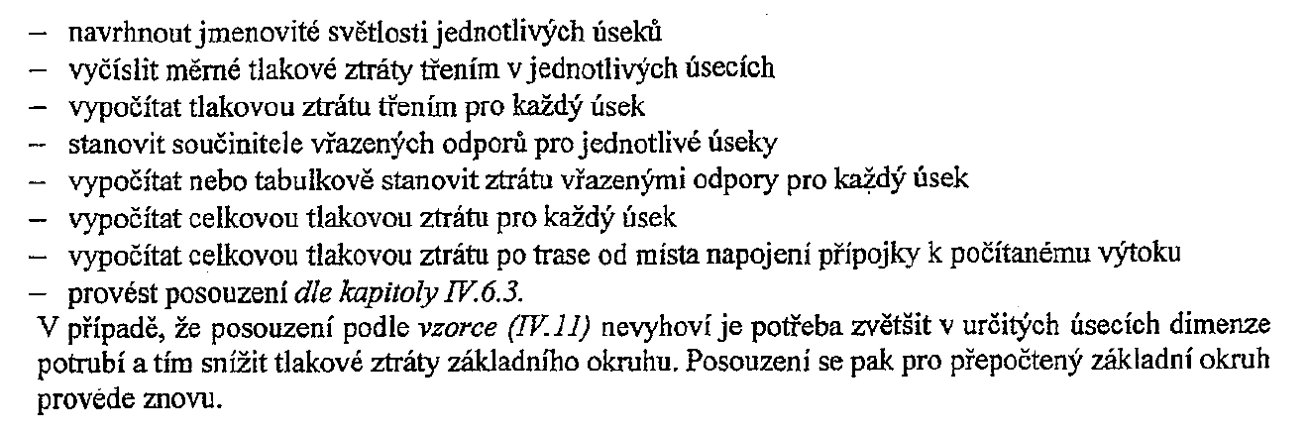

- nákres - schéma vnitřního vodovodu (nakresli samostatně z KOCU nebo třeba viz níže) včetně označení úseků pro výpočet

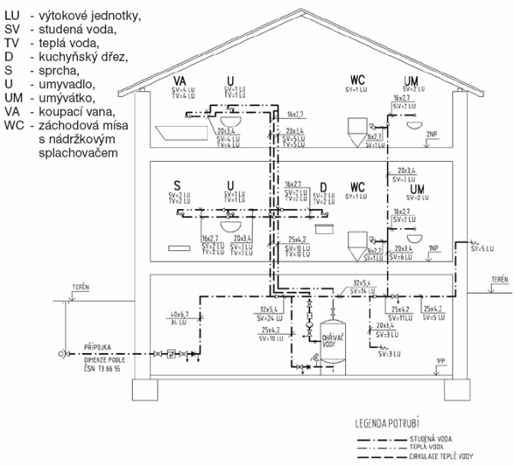

STANOVENÍ VÝPOČTOVÉHO PRŮTOKU PRO VNITŘNÍ VODOVODY

Obytné budovy:

Příklad: Bytový dům
ZP počet q
U 10 0,2
D 10 0,2
V 10 0,3
WC 10 0,1

Q = $\sqrt{{0,2}^{2}.10+{{0,2}^{2}.10+0,3}^{2}.10+{0,1}^{2}.10}$ = $\sqrt{0,4+0,4+0,9+0,1 }$ = 1,34 l/s

TZB INFO https://voda.tzb-info.cz/tabulky-a-vypocty/72-vypoctovy-prutok-vnitrniho-vodovodu

KONTROLA - OK

Budovy ostatní: převážně s rovnoměrným odběrem vody

Příklad: Hotelový dům
ZP počet q
U 10 0,2
D 10 0,2
V 10 0,3
WC 10 0,1

Q = 0,2 . $\sqrt{10}$ + 0,2 . $\sqrt{10}$ + 0,3 . $\sqrt{10}$ + 0,1 . $\sqrt{10}$ = 0,63 +0,63 + 0,948 + 0,316 = 2,524 l/s
Q = 0,2 . $\sqrt{20}$ + 0,3 . $\sqrt{10}$ + 0,1 . $\sqrt{10}$ = 0,63 +0,63 + 0,948 + 0,316 = 2,16 l/s POZOR CHYBA

KONTROLA – OK

Příklad interpolace (proč se používá)
Určete tlakovou ztrátu pro průtok 0,224 l/s pro PP 25x3,5 str.168
0,2 l/s 0,544 kPa/m
0,22 R
0,3 1,118 kPa/m

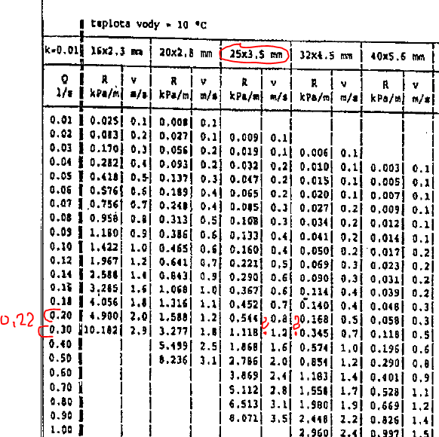

Ukázka interpolace pokud v tabulce nenajdeme odpovídající průtok

1. Určete tlakovou ztrátu pro průtok 0,224 l/s pro PP 25x3,5 PN 16
Postup:

0,2 l/s 0,544 kPa/m
0,224 R
0,3 1,118 kPa/m

Rozdíly mezi průtoky v tabulce (0,2 – 0,3 = 0,1) a ztrátami R v tabulce (0,544 – 1,118 = 0,574) musí být v poměru s rozdíly pro hledanou 0,224
(0,224 – 0,2 = 0,024) a ( R – 0,544 = X)
Takže
$$\frac{0,1}{0,574}= \frac{0,024}{x}$$

X = 0,024 . $\frac{0,574}{0,1}$

$x= \frac{0,024}{0,1}$. 0,574

x = 0 ,138

R pro průtok 0,224 l/s pak je : 0,544 + 0,138 = 0,681 Pa/m

Rychlost vody pro 0,224 se vypočítá obdobně

$$\frac{0,1}{0,4}= \frac{0,024}{x}$$

X = 0,024 . $\frac{0,4}{0,1}$

x = 0 ,096 ≅ 0,1

v pro průtok 0,224 l/s pak je : 0,8 + 0,1 = 0,9 m/s

Kontrola na TZB-info
https://vytapeni.tzb-info.cz/tabulky-a-vypocty/87-vypocet-tlakove-ztraty-trenim-v-potrubi

